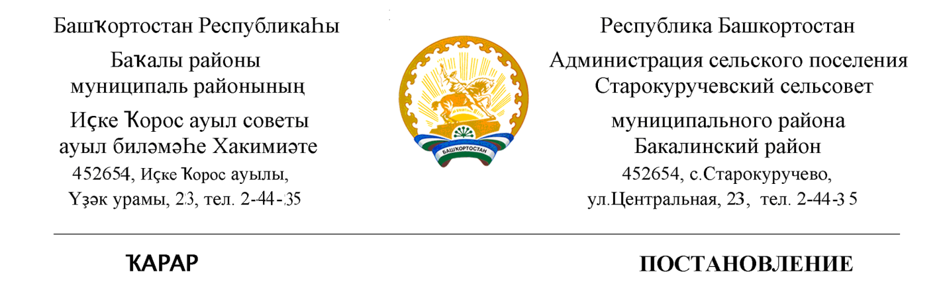

27 январь 2021 й. № 19 27 января 2021 г.

О присвоении адреса
Руководствуясь Федеральным законом от 06.10.2003 №131-ФЗ "Об общих принципах организации местного самоуправления в Российской Федерации", Федеральным законом от 28.12.2013 №443-ФЗ "О федеральной информационной адресной системе и о внесении изменений в Федеральный закон "Об общих принципах организации местного самоуправления в Российской Федерации", Правилами присвоения, изменения и аннулирования адресов, утвержденными Постановлением Правительства Российской Федерации от 19.11.2014 №1221, Приказом Минфина России от 05.11.2015 №171н «Об утверждении Перечня элементов планировочной структуры, элементов улично-дорожной сети, элементов объектов адресации, типов зданий (сооружений), помещений, используемых в качестве реквизитов адреса, и правил сокращенного наименования адресообразующих элементов»,
ПОСТАНОВЛЯЮ:
1. Жилому дому, находящейся на земельном участке с кадастровым номером 02:07:181201:26 присвоить почтовый адрес:
Российская Федерация, Республика Башкортостан, Бакалинский муниципальный район, Сельское поселение Старокуручевский сельсовет, д.Ахмерово, улица Центральная,д.54
2.Контроль за исполнением настоящего Постановления оставляю за собой.

Глава администрации
сельского поселения И.М.Маннапов

